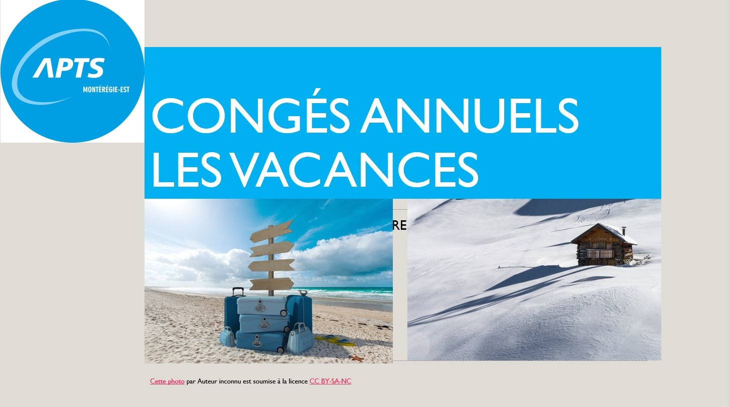
POUR VISIONNER LA CAPSULE-MIDI SUR LES CONGÉS ANNUELS, CLIQUEZ SUR LE LIEN SUIVANT (CTRL + CLIC SUR LE LIEN) :

https://aptsq.zoom.us/rec/share/Jdq-DiATWI4JPbfuvgLWzxS3B0gtHEKTgj6bPID5Eof6SvUA_Qbf1KWmAI3xNBwH.QLzG4nFo-vZUaQQN?startTime=1645549533000

